**LC 10-Capteurs électrochimiques**

Niveau: Terminale STL, SPCL

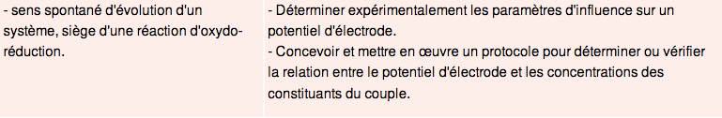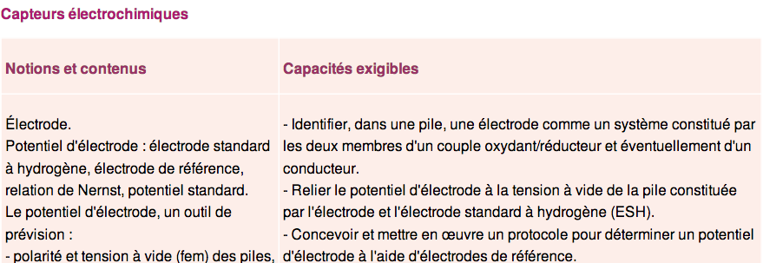

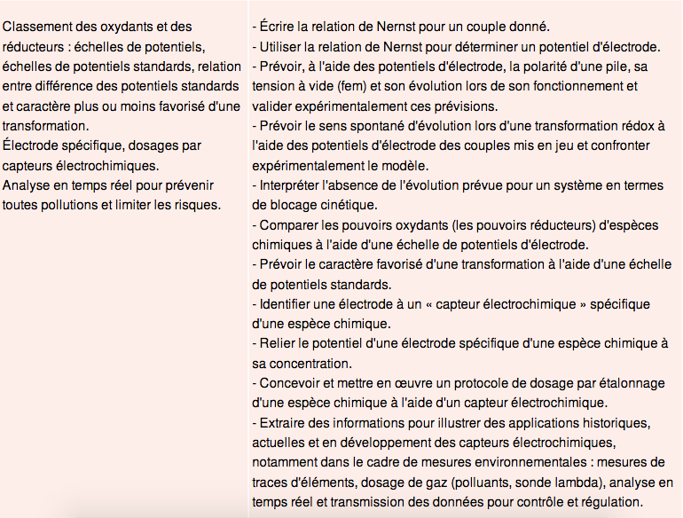

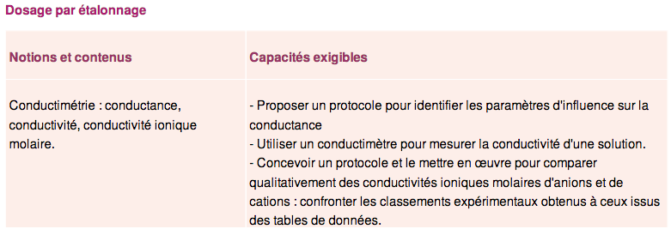

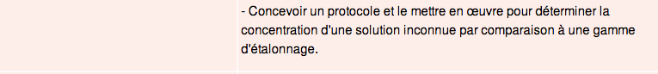

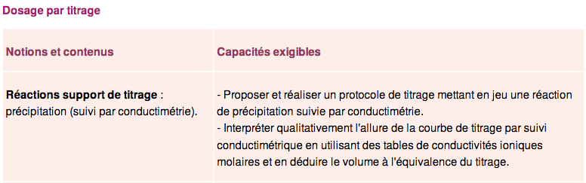

La notion de dosage potentiométrique apparaît là dedans ... Un bordel sans nom ces programmes

https://ent2d.ac-bordeaux.fr/disciplines/sciences-physiques/wp-content/uploads/sites/7/2016/06/Profils_bacheliers_2013.pdf

**Références :**

[1] Des expériences de la famille redox, Cachau, De Boeck, 2ième édition [PAS les mêmes pages sinon]

[2] Physique Chimie Terminale S Sirius

[3] Techniques expérimentales en chimie, Anne-Sophie Bernard, Dunod

[4] Epreuve orale de chimie, Porteu de Buchère, Dunod

Remarque : Relire qq pages de la fiche 8 du livre de A-S avant la leçon, électrode de première espèce, etc ...

* Remarques : Le rapport 2015 précise bien que dans cette leçon sont attendues l’électrode en verre (pour le pH) et la cellule conductimétrique (bien qu’il ne s’agisse pas réellement d’un capteur électrochimique...). Une façon de régler le problème est de définir un capteur électrochimique comme un capteur qui mesure une grandeur électrique pour remonter à une grandeur chimique.
* C’est une leçon de filière technique : il faut insister sur les *capteurs* eux-mêmes, comment ils sont construits.

**TABLE DES MATIERES**

Introduction: 3

I. Capteur potentiométrique : les électrodes 3

1. Potentiel d'électrode, définition et mesures 3

2. Influence de la concentration sur le potentiel d'électrode 5

3) Titrage potentiométrique des ions ferreux 7

II. Cellule conductimétrique 9

1. Conductance d'une solution 9

2. Influence de la concentration sur la conductivité 10

Conclusion : 11

**Prérequis :**

• Titrage, dosage par étalonnage • Réaction d’oxydoréduction, couple redox, potentiel associé à un couple red-ox • Loi d’Ohm

# Introduction:

L'intérêt de connaître les concentrations d'espèces chimiques est multiple.

Que ce soit une entreprise de traitement des eaux qui veut s'assurer que la qualité de l'eau est bonne. Ou même encore un industriel pharmaceutique qui veut s'assurer que la concentration de son produit est bien celle indiqué à l'utilisateur.

Prenons l'exemple de l'analyse de la qualité de l'eau, et de sa concentration en ion ferreux (Fe2+).

Diapo : Introduction

**Définition capteur électrochimique** :(quand le diapo arrive à ce point-ci): Capteur reliant la concentration d’une espèce en solution à une grandeur électrique.

Quelles grandeurs électriques peut-on mesurer ? Une différence de potentiel (c’est la potentiométrie), ou bien une résistance (c’est la conductimétrie).

Commençons par nous intéresser à la potentiomètrie.

# I. Capteur potentiométrique : les électrodes

## 1. Potentiel d'électrode, définition et mesures

**Définition d’une électrode: une électrode est un système constitué par les deux membres d’un couple oxydant/réducteur et éventuellement d’un conducteur.**

[3] Fiche n°8

*On confond souvent l’électrode et le métal employé*

**Exemples d’électrodes :**

* **électrode au cuivre (couple Cu2+/Cu):**

**Cu2+(aq) + 2e- = Cu(s)**

* **électrode de platine + Fe3+/Fe2+** *(cet exemple permet de justifier la partie "et éventuellement d’un conducteur" de la définition)* **:**

**Fe3+(aq) + e- = Fe2+(aq)**

Comment mesurer le potentiel d'une électrode ?

[1] p 219 2ieme éd.  
[1] p.193

1ere éd.

Mesure du potentiel de quelques électrodes :

Expérience uniquement avec Cu2+|Cu (pas l’argent, pour éviter un problème avec l’ECS)

Diapo: schéma et demi-équations d’oxydoréduction

*On ne sait pas mesurer un potentiel, on mesure une différence de potentiel en utilisant un voltmètre.*

*Afin de connaître le potentiel de l'électrode étudié on a donc besoin d'une autre électrode dont la valeur est fixée et connue. Il s'agit de l'électrode de référence. On mesure ainsi le potentiel par rapport à une électrode de référence, ici l’ECS. On montrera plus tard pourquoi son potentiel est fixé et connu.*

*Rq: En fait, on a deux bornes avec une différence de potentiels, on a en réalité une pile (mais on étudiera pas la formation des piles dans cette leçon).*

**∆Emesuré = ECu2+/Cu - EECS  => ECu2+/Cu = ∆Emesuré  +EECS  = XXXX V**

**De même EZn2+/Zn= ∆Emesuré  +EECS  = XXX V**

[3] Fiche n°8

**Définition Potentiométrie: Technique analytique visant à mesurer la différence de potentiel entre une électrode indicatrice (ou de travail) et une électrode de référence, plongées dans la solution à étudier.**

*Nous avons utilisé et fait référence à une électrode de référence, décrivons qq électrodes qui peuvent servir de référence.*

Diapo: Electrodes de référence :

[3] Fiche n°8

* ***ECS :***

*Elle est constituée d’un corps interne qui contient une couche de calomel Hg2Cl2 (s) surmontée de mercure liquide Hg (l)*

*Le contact électrique avec le circuit extérieur est assuré par un fil de platine plongeant dans le mercure. L’ensemble est immergé dans une solution aqueuse de chlorure de potassium (KCl) saturée contenue dans le corps externe de l’électrode. Des bouchons poreux assurent la jonction entre le calomel et la solution interne d’une part, et entre la solution interne et l’électrolyte étudié d’autre part.*

*Le couple oxydant/réducteur mis en jeu est Hg2Cl2 (s)/Hg(l) et la demi-équation Hg2Cl2 (s) +2 e− = 2Hg(l) +2Cl−(aq)*

*Dire que l’ECS est de moins en moins utilisée (mercure), et remplacée par exemple par une électrode au chlorure d’argent*

* ***L'ESH*** *:*

*L’E.S.H. est constituée d’un fil de platine platiné plongeant dans une solution acide à pH = 0 dans laquelle barbote du dihydrogène à la pression P◦ = 1 bar. Le couple oxydant/réducteur mis en jeu est H+(aq)/H2 (g). Les deux espèces sont dans leur état standard. C’est une électrode hypothétique pour laquelle EE.S.H. = E◦(H+(aq)/H2 (g)) = 0 V quelle que soit T . Elle constitue l’origine des potentiels standard.*

* Rq : L'ESH, la réalisation expérimentale est l’ENH, qui doit prendre en compte les coefficients d’activité - voir Wikipédia ESH et ENH pour plus de détails.

Transition via l'expérience : Diluer la solution de Cu2+, en rajoutant de l'eau. On constate que si l’on dilue le milieu, le potentiel change.

## 2. Influence de la concentration sur le potentiel d'électrode

Diapo : Potentiel électrode Fe3+/Fe2+

**Expérience** : Vérification de la loi de Nernst pour le couple Fe3+/Fe2+ ([1] p 227)

([1 p201 si 1ere édition)

*Faire la courbe en préparation, n’ajouter qu’un point face au jury*

*Rqs expérimentales :*

* *On acidifie les solutions pour éviter la précipitation des différents hydroxydes.*
* Le sel de Mohr (ou alun de fer (II)) est une solution de Fe 2+(aq) moins sensible à l’oxydation par le dioxygène que le sulfate de fer (II) modélise notre eau souterraine que l'on souhaite étudier.

***Démarche****: On retrouve la loi de Nernst :*

*Tracer E en fonction de [Fe3+]/[Fe2+]. Oh, ce n'est pas très beau.*

*Tracer en* fonction du logarithme. On obtient une droite

**Utilisation des résultats:**

$$[{Fe}^{3+} ]=\frac{V_{0}({Fe}^{3+} )×C_{0}({Fe}^{3+} )}{Vtot}$$

$$[{Fe}^{2+} ]=\frac{V_{versé}({Fe}^{2+} )×C_{0}({Fe}^{2+} )}{Vtot}$$

R= $\frac{[{Fe}^{3+} ]}{[{Fe}^{2+} ]}=\frac{V_{0}({Fe}^{3+} )}{V_{versé}({Fe}^{2+})}$ car $C_{0}({Fe}^{3+} )=C_{0}({Fe}^{2+} )$

**Incertitudes:**

Pour utiliser les incertitudes, rentrer la formule :

log(R)= $log(\frac{V_{0}({Fe}^{3+} )}{V_{versé}({Fe}^{2+})}*\frac{C_{0}({Fe}^{3+} )}{C_{0}({Fe}^{2+} )}$)

Dans le fichier excel j'ai calculé les incertitudes pour chacune des grandeurs du rapport.

De plus mettre des incertitudes sur la grandeur E= Emesurée+Eecs en consultant la notice du multimètre !

Il n'y a qu'ensuite à tracer les incertitudes sont faites par Regressi, ouf ... ;)   
Il faut quand même avoir l'Excel sous la main pour les incertitudes sur les différentes grandeurs initiales. Les incertitudes viennent ensuite surtout du fit ... Mais on a fait la démarche, c'est top ! On roule des épaules.

*Au tableau on écrit alors:*

* **Relation de Nernst (1889, chimiste Allemand)**

**E{Fe3+/Fe2+}= E°{Fe3+/Fe2+}+0.06 log([Fe3+]/[Fe2+]) V**

*Il s'agit une simplification à 298 K,*

**Relation générale:**

**E{Fe3+/Fe2+}= E°{Fe3+/Fe2+}+(RT/nF)*ln([Fe3+]/[Fe2+]) V**

*où n= nb d'électrons échangés =1 ici*

*Rq : Si l’une des espèces du couple est pure en phase condensée, son activité est égale à 1. Pour les espèces en solution, aX =*γ*X* où c◦ = 1 mol·L-1et γX est le coefficient d’activité de X : il tend vers 1 pour une solution très diluée.*

*Retour sur* :

* **les électrodes de référence** : la relation de Nernst n’est donnée ici que pour des espèces en solution aqueuse, c’est différent pour des gaz ou des solides. C’est ça qui permet d’avoir E=cste pour les électrodes de référence.
* **les ddp mesurées** : remonter aux E° => Quand R=1, càd quand on a ajouté 20mL.  
  Ordonnée à l'origine sur la droite affine en fonction du log.

On a donc une grandeur physique, le potentiel, proportionnelle à une concentration, on a construit un capteur potentiométrique : Association d'une électrode et d'une électrode de référence.

Voyons comment s'en servir pour répondre au problème posé lors de l'introduction

## 3) Titrage potentiométrique des ions ferreux

Diapo : Analyse chimique d'une eau souterraine

Ne pas y passer plus d'1minute. Mais ça donne un peu de panache, et il y a moyen d'avoir des questions sur cette contextualisation. En plus ça plaira à l'inspecteur de voir un peu de "pédagogie".

**Contextualisation :** *Comme nous le disions en introduction, le contrôle de la qualité de l'eau requiert de déterminer des concentrations.*

*Plaçons nous à la place d'une industrie de traitement des eaux qui souhaite récupérer de l'eau via un forage. L'eau souterraine contient beaucoup de fer (dissolution des roches et minerais). Il faut donc traiter (deferrisation) l'eau. Dans les eaux souterraines, l'absence d'oxygène fait que le fer reste en solution sous la forme d'ions ferreux. Avant de décider le procédé du traitement des eaux, l'analyse de la qualité de l'eau que l'on va traiter est nécessaire.*

Rq : *Le fer est présent dans l'eau sous trois formes : le fer ferreux Fe2+, le fer ferrique Fe3+ et le fer complexé à des matières organiques et minérales. Dans les eaux bien aérées, le fer ferreux est oxydé en fer ferrique qui précipite sous forme d'hydroxyde Fe(OH)3. Dans les eaux souterraines, au contraire, l'absence d'oxygène fait que le fer reste en solution.*

***Réglementation*** *: Arrêté en 2007 dans le code de la Santé Publique, fixecomme référence une concentration en fer qui ne doit pas dépasser* ***0,2 mg/L. Soit si il n'y a que du Fe2+, une concentration de 3,6.10-6 mol/L.****Le fer est bénéfique pour la santé, il en faut car il permet au globule rouge de transporter le dioxygène mais point trop n'en faut (Problème canalisation, goûts pas top, éventuels rôle cancer du colon ... )*

***Couleur du Sel de Mohr/Alun ferrique:*** *noter que Fe2+ est vert pale en solution et Fe3+ est jaune/orange. Mais à de très faibles concentrations comme c est le cas pour l'eau, ce n'est pas ces ions qui donne la couleur à la solution mais la forme oxydée sous forme d'hydroxyde Fe(OH)3*

***Travail intéressant : http://hmf.enseeiht.fr/travaux/bei/beiere/content/2012-g03/phase-1-traitement-des-eaux-du-forage***

***Traitement des eaux ferreuses : https://www.suezwaterhandbook.fr/procedes-et-technologies/traitement-des-eaux-potables/traitements-specifiques/elimination-du-fer***

Expérience : Titrage potentiométrique des ions Fe2+ par les ions Ce4+ (surtout [3] page 59 et un peu [1] p.131 et pour l'explication théorique plus détaillée [4] p.170)

-On a besoin d'une solution commerciale de sulfate de cérium à 0,1 mol/L dans H2SO4 à 1 mol/L

-Et d'une solution de sel de Mohr à 5.10-2 mol.L-1. 20 mL

-On peut rajouter de l'eau pour que les électrodes trempent ça ne change rien [4] p.170

Rq : Une eau souterraine peut avoir une concentration max de 50mg/L soit [Fe2+]< 10-3 mol.L-1

Si on veut que ça colle il faut revoir les concentrations, essayer avec [Fe2+]=5.10-4 mol/L et une solution de cérium à 0,001 mol/L. Sinon supprimer la partie réglementation du diapo.

Attention à bien vérifier les concentrations sur le diapo !!

Rq : Commencer le dosage avant l’entrée du jury (mais pas trop tôt), s’arrêter avant l’équivalence. Resserrer les points autour de l'équivalence. Devant le jury prendre un point.

Diapo : Titrage potentiométrique des ions ferreux.

*En tout point du dosage (sauf en Vversé=0), la solution contient les deux couples redox et un équilibre électrochimique s'établit entre la solution et l'électrode de mesure :*

*Egalité des potentiels de Nernst :*

E = E{Fe3+/Fe2+}= E°{Fe3+/Fe2+}+0.06 $log(\frac{[{Fe}^{3+}]}{[{Fe}^{2+}})$

E = E{Ce3+/Ce2+}= E°{Ce4+/Ce3+}+0.06 $log(\frac{[{Ce}^{4+}]}{[{Ce}^{3+}]})$

**Il faut expliquer pourquoi on a un saut de potentiel avec le tableau d'avancement du diaporama. En prenant l'exemple du couple Ce4+/Ce3+ on comprend bien pourquoi il y a un saut à l'équivalence.**

**Expérimentalement on détermine donc l'équivalence par méthode de la dérivée en repérant le maximum de cette fonction.**

**A l’équivalence: Véq.C=*V0.C0***

***D'où C= V0.C0 / Véq***

Ecrire une formule de propagation d'incertitudes au tableau et présenter les résultats sur le Excel.

*Conclure:*

* *Sur la qualité de l'eau si on a pris des concentrations cohérentes.*
* *Dans tous les cas dire qu'on a mis au point une méthode permettant de déterminer la concentration en ions ferreux à partir du capteur que nous venions de construire.*

*Il y a énormément à dire sur cette manip, je pense qu'il faut savoir tout ce qu'on peut dire mais ne pas le dire pour un niveau Lycée :*

*Notamment :*

* *A l'équivalence, xéq =V0.C0 = Véq.C, [Fe2+]=[Ce4+] et [Fe3+]=[Ce3+]*

*D'où Eéq = [E°{Fe3+/Fe2+}+ E°{Ce3+/Ce2+} ]/2*

* ***Ce n'est pas l'objet de cette expérience, mais nous pourrions déterminer le potentiel standard du couple Fe3+/Fe2+ en se plaçant à la demi-équivalence****. En réalité on ne trouve pas exactement cette valeur, les potentiels sont abaissées pq il y a complexation des différents ions par les ions sulfates.*
* *A 2 Véq on trouve le potentiel du couple Ce4+/Ce3+. En réalité on ne trouve pas cette valeur car il y a un potentiel mixte. Notion de potentiel mixte expliquée dans le [4] p.192 + [3] : "Les ions Ce4+ et l'eau imposent un potentiel mixte "*

*A travers ce titrage on a vu que l'électrode était sensible à la fois à la concentration en cérium et en fer.*

*A l'inverse, il existe un autre type d'électrode, des électrodes spécifiques possédant une membrane sélective à certains ions, permettant de remonter à la concentration de ces ions, c'est le cas de l'électrode de verre spéfique aux protons.  [3] p52*

Rq Sites pas mal sur l'explication des différentes électrodes : http://www.annecurkpucheu.fr/Cours/Electrodes_labo.html

On a découvert et mis en pratique un nouveau capteur, mais celui-ci ne permet pas d’étudier les solutions qui ne sont pas constituées par des espèces oxydantes, réductrices.

Toujours dans le cadre de la conversion d’une grandeur chimique en grandeur électrique, on peut penser à la mesure de la résistance.

# II. Cellule conductimétrique

## 1. Conductance d'une solution

(Lire [4 p.401, il y a tout pour être clair)

Diapo : Cellule conductimétrique

*Présenttation : Deux plaques métalliques + Ohmètre*

On a accès à la **conductance : G=1/R=I/U en Ω-1 (S)**

On définit la **conductivité, σ** de la solution comme étant : **la capacité d’une solution à conduire l’électricité.**

**Elle est reliée à la conductance par : G= (σ en S.m-1) (S/l est la constante de cellule)**

*Rq : On a besoin d'étalonner l'appareil avec une solution de conductivité connue pour tenir compte de cette constante de cellule.*



**Expérience qualtitative :** **A sauter je pense, car bcp d'expériences ...**

Mesurer la conductivité d’une solutions avec beaucoup d’ions et d’une avec peu d’ions (solution de NaCl et eau permutée par exemple). On voit que les espèces chargées participent beaucoup à la conduction !

Comme on le sait la conduction est assurée en solution par les espèces chargées, mais comment relier de manière quantitative la conductivité aux concentrations des différentes espèces chargées ?

## 2. Influence de la concentration sur la conductivité

Expérience : conductivité de solutions de NaCl à différentes concentrations [4] p 218

Avoir toutes les solutions étalons prêtes (au cas où). Préparons les plutôt avec des fioles jaugées, c'est plus rigoureux.

On réalise en fait la courbe d’étalonnage du dosage du sérum physiologique mais ne pas le dire tout de suite :

* Faire une solution étalon devant le jury (sauf si plus trop de temps, donc en avoir une prête au cas où).
* Prendre un point devant le jury

Tracer σ=f(Concentration en NaCl) : c’est une droite !

**Enoncer la loi de Kohlrausch :**

σ = λ°(Na+)[Na+]+ λ°(Cl-)[Cl-]  où λ° : conductivité ionique molaire en S m2.mol-1

*Rq: Commenter sa ressemblance à la loi de Beer-Lambert,*

* *conductivité // absorbance*
* *Coefficient d'extinction molaire // conductivité molaire ionique*

Rq: La conductivité molaire ionique dépend elle même de la concentration, à concentration élevée, les interactions entre les ions gênent en effet leur déplacement ce qui diminue leur aptitude à conduire le courant.

Pour des valeurs de concentrations suffisamment faibles, l'influence de la concentration pourra être négligée (C<10-2 mol/L). Le ° stipule valeur extrapolée à dilution infinie. [4] p.403

Utilisons cette loi afin de déterminer via un dosage par étalonnage la concentration d'un sérum physiologique en NaCl dans la démarche d'un contrôle qualité.

3) Application au dosage par étalonnage

Au préalable on a dilué le sérum physiologique par 40. Ca permet de ne pas utiliser des solutions trop concentrées pour les solutions étalons, mais ça rajoute des incertitudes.

Mesure de la conductivité du sérum phy.

*On va se servir de la courbe qu'on a tracé au préalable, il s'agit d'une courbe d'étalonnage. Déterminons la conductivité de la solution de sérum physiologique, elle va nous permettre de connaître la concentration de la solution.*

*Au préalable on a dilué le sérum physiologique par 40 : Vf*Cf=Vm*Cm*

*D'où Cm=Vf*Cf/Cm*

***Incertitudes :***

* *Rentrer dans regressi les incertitudes sur les concentrations de la courbe élatalon*
* *Récupérer l'incertitude de la concentration via regressi et la mettre dans le Excel (Cf)*
* *On propage les incertitudes, cf Excel !!*

*Conclure quant à la qualité du produit pharmaceutique.*

# Conclusion :

2 types de capteurs électrochimiques, l'un pour des espèces oxydantes ou réductrices. L'autre pour des espèces chargées. Application pratique, permet de réaliser des dosages.

Ouverture : Sonde Lambda qui permet de faire un suivi de la teneur en dioxygène des gaz d’échappement. Le dire que si on sait comment ça marche !

# 